



Rinascita Nuoto Team Romagna
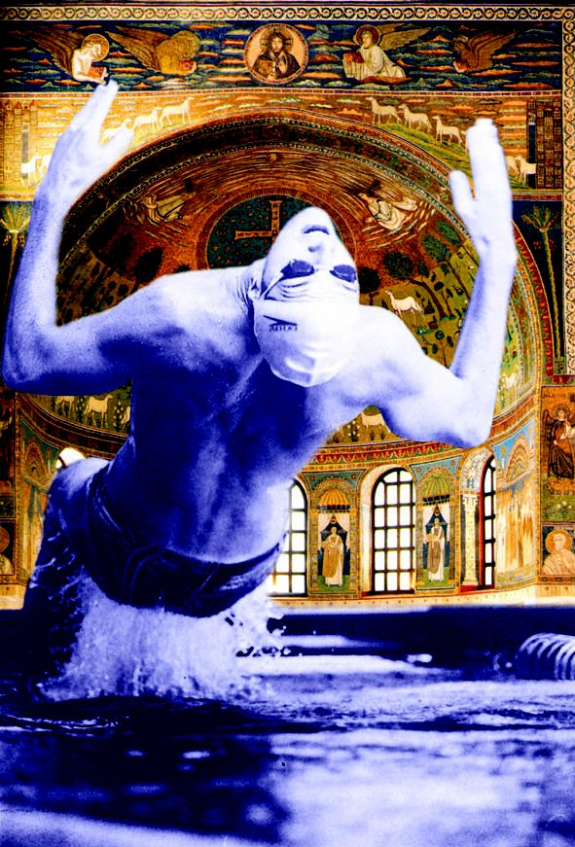
10° MEETING INTERREGIONALE ESORDIENTI
‘CITTÀ di RAVENNA’

Ravenna 8 maggio 2011
Centro Nuoto Comunale G.Gambi - Vasca olimpionica mt 50 - Via Falconieri – Ravenna

riservato alle Categorie Esordienti B, Esordienti A
delle Società affiliate alla FIN per l’anno 2011

Con il patrocinio di
Comune e Provincia



R E G O L A M E N T O

- La manifestazione si svolgerà l’8 maggio 2011 presso la Piscina G.Gambi di Ravenna in Via Falconieri 31, base mt. 50 a 8 corsie e sarà riservata alle Categorie Esordienti B ed A.

- Gli atleti gareggeranno e verranno premiati per anno di nascita.

- Le staffette gareggeranno per Categoria.

- La Manifestazione si avvarrà del cronometraggio elettronico a cura della FICr.

- GARE IN PROGRAMMA

ESORDIENTI ‘B’: 50-100-200 SL, 50 FA, 50 DS, 50 RA, 200 MX, 4X50 MX

ESORDIENTI ‘A’: 50-100-200 SL, 100 FA, 100 DS, 100 RA, 200 MX, 4X50 MX

PROGRAMMA DELLA MANIFESTAZIONE

DOMENICA 8 MAGGIO 2011
MATTINO: 200 Misti B – 200 Misti A – 50 Dorso B – 100 Dorso A – 100 S. Libero B – 100 S. Libero A – 50 Farfalla B – 100 Farfalla A
Ore 8,00 riscaldamento
Ore 8,45 inizio gare

DOMENICA 8 MAGGIO 2011
POMERIGGIO: 200 S. Libero B – 200 S. Libero A – 50 Rana B – 100 Rana A – 50 S. Libero B – 50 S. Libero A 4X50 Mista B – 4X50 Mista A
Ore 14,30 riscaldamento
Ore 15,15 inizio gare

PUNTEGGIO

Il punteggio verrà assegnato nel seguente modo: 9 punti al 1° classificato, 7 al secondo, 6 al terzo e così via a scalare di un punto fino all’ottavo classificato cui verrà assegnato un punto.

PREMIAZIONI

Verranno premiati con medaglia i primi 3 classificati di ogni gara e per ogni anno di nascita.

Il 10° Trofeo ‘Città di Ravenna Esordienti’ verrà assegnato alla Società prima classificata. In caso di parità di punteggio si terrà conto del numero di primi, secondi, terzi classificati e così via. Coppe dalla 2^alla 5^ Società classificata.

ISCRIZIONI

Ogni Società potrà iscrivere un numero illimitato di atleti. Ogni atleta potrà partecipare a 3 gare esordienti B – 4 gare esordienti A.
Le iscrizioni, da compilare unicamente su un foglio riepilogativo e corredato dal tempo d’iscrizione, dovranno pervenire al seguente indirizzo entro il 20 Aprile 2011. Si invitano i tecnici ad iscrivere i propri atleti utilizzando tempi ottenuti in vasca da 25 metri.

RINASCITA NUOTO TEAM ROMAGNA
c/a Maggioli Athos
VIA G. RASPONI, 5 - 48100 RAVENNA
TEL. 0544.219724 - FAX 0544.219725
E-mail: renzomaltoni@rinascitanuoto.it

Le iscrizioni dovranno pervenire solo in formato elettronico all’indirizzo di posta elettronica sopra indicato. Tale formato è scaricabile dal sito www.rinascitanuoto.it, sezione “Meeting Città di Ravenna - Esordienti”. Sul sito saranno disponibili tutte le informazioni relativi al Meeting.
Per ogni gara è prevista una quota di iscrizione di 5,50 Euro. Non verranno accettate iscrizioni prive della relativa tassa-gara.
Il pagamento dovrà avvenire tramite bonifico bancario sul c/c 0019030/18 della Banca Popolare di Ravenna sede, IBAN: IT85R 05640 131000000000 19030, oppure tramite vaglia postale o assegno non trasferibile intestato alla Rinascita Nuoto Team Romagna. Si prega di specificare chiaramente la denominazione della Società ordinante.
Le iscrizioni, indipendentemente dalla data del 20 Aprile, potranno essere chiuse anticipatamente al raggiungimento del numero di iscrizioni stabilito dagli organizzatori per ogni sessione di gare.

GRATUITA’

- La Rinascita Nuoto Team Romagna sarà lieta di ospitare gratuitamente un accompagnatore per ogni Società, qualora la stessa abbia presenti al Meeting almeno dieci atleti ed abbia pernottato presso uno degli alberghi convenzionati. La società organizzatrice provvederà direttamente alla liquidazione dell’importo all’albergo prescelto.

- Per le prenotazioni alberghiere in convenzione, contattare l’agenzia:

TEODORICO HOLIDAY
Via di Roma 60 - 48100 RAVENNA
Tel. 0544.32217 / Fax 0544.32402
e-mail: teo4@teodoricoholiday.com
Referenti: Jenny / Erica

RESPONSABILITA’

La RINASCITA NUOTO TEAM ROMAGNA declina ogni responsabilità derivante dall’organizzazione prima, durante e dopo le gare. Per quanto non contemplato dal presente Regolamento valgono le disposizioni ed i regolamenti della FIN.

